3.– 5. třída: Velikonoce jsou oslavou nového života
Biblický velikonoční příběh zobrazuje řadu situací z lidského života, které prožívá každý z nás. Jsou to situace, které můžeme popsat jako střet mezi dobrem a zlem. Většina lidí touží po tom, aby byli šťastní, a to také znamená, že si budeme uvědomovat, co je pro nás dobrem a co nám pocit štěstí přináší. „Nový život“ je tedy synonymem pro „šťastný život“, který můžeme do určité míry sami vytvářet a podporovat.
Během programu se žáci seznámí s biblickým velikonočním příběhem na základě čtyř obrazů k hlavním dnům tzv. Svatého týdne, vybraných úryvků biblického textu a několika symbolů. V každé z událostí, které se k těmto dnům vztahují, se pokusí objevit a pojmenovat hodnoty, které patří ke šťastnému životu člověka. V závěru programu se pak pokusí pojmenovat cestu ke šťastnému životu. Tato cesta bude pro každého specifická.
Základním průvodcem programu je video s názvem „Velikonoce jsou oslavou nového života“ (13 min). Video je dostupné na adrese: https://vimeo.com/528326359. K práci s videem je připraven pracovní list pro žáky, který by měli dostat před začátkem promítání.
Komentář k videu
- Úvodní část navazuje na motivační video „JARO“ https://vimeo.com/527004619, obsahuje 4 klíčová slova s obrázky (probuzení, život, krása, radost) a závěrečný obrázek, kde je vidět kříž, skrze který září světlo. Tento kříž je také symbolem Velikonoc a my budeme se žáky zkoumat, na jaký příběh odkazuje a na jaké poselství ukazuje slovo „světlo“.
- Další části videa představují jednotlivé části biblického velikonočního příběhu. Ke každému dni (Květná neděle, Zelený čtvrtek, Velký pátek, Neděle zmrtvýchvstání) jsou zde:
  - komentář a obraz ke dni, který se týká události dne. Žáci mají obraz poměrně dlouho před sebou, během poslechu si ho prohlížejí a všímají si částí namalovaných „ve světle“ (žlutá, oranžová) a „v temnotě“ (fialová, zelená), Znázorňují kontrast mezi dobrem a zlem;
  - naslouchání úryvkům z biblického velikonočního příběhu;
  - promítnutí souhrnného obrazu s animovaným popisem, upozornění na některé symboly;
  - spolu se souhrnným obrazem se spustí ukázka z písně, která zachycuje atmosféru události tohoto dne;
  - na závěr každé části (po skončení písničky) se objeví prázdná fialová obrazovka. V tomto místě je vhodné, aby pedagog přehrávání videa zastavil (mezerníkem) a dal prostor dětem odpovědět otázku z pracovního listu, případně s nimi diskutoval o odpovědi.
Ve videu jsou použity obrazy Guerrina Pery (salesián, Itálie), vlastní nahrávky biblického textu podle Bognerova překladu, úryvky z nahrávek křesťanských písní scholy Salesiáni Pardubice (se svolením).
Scénář:
  - Pedagog (dále P.) promítne žákům první část videa, která navazuje na úvod „Jaro“. Žáci se mohou vyjádřit k tomu, co si představují pod pojmy „probuzení“, „život“, „krása“, „radost“. P. vysvětlí (připomene) žákům, že jde o důležité věci pro život, kterým říkáme „hodnoty“. Samy se nedají zobrazit, protože se za každou takovou hodnotou mohou skrývat různé věci, události a zvyky. Proto se o nich hovoří pomocí symbolů. Např. „krásu“ symbolizovala rozkvetlá louka zalitá sluncem, „život“ symbolizovalo právě vylíhnuté kuřátko…
Na posledním obrázku je kříž, skrze který proniká světlo (v tomto momentě promítání videa zastaví mezerníkem). Tento kříž je symbolem pro velikonoční příběh, který najdeme ve starobylé knize Bibli (její texty jsou staré 2-3 tisíce let). K tomuto příběhu se lidé stále vracejí, protože v sobě obsahuje symboly ukazující na to, co dělá člověka v životě šťastným. Co ho může znovu probudit k lepšímu životu.
  - P. zašle (zpřístupní) žákům pracovní list, který si stáhnou a mohou do něj psát. List je ve formátu pdf;
  - P. představí žákům na základě pracovního listu pojem „Svatý týden“ (týden před Velikonocemi), ke kterému se vztahuje biblický velikonoční příběh, a vysvětlí, co žáci ve videu uvidí a co mají sledovat;
  - P. promítne žákům druhou část videa k událostem Zeleného čtvrtku. Po shlédnutí videa (včetně části se shrnutím a písničkou) video zastaví na fialové obrazovce. Žáci pak zapíší do pracovního listu, co mohli účastníci události cítit a prožívat; výsledky si můžete v diskusi sdělit;
  - stejným způsobem pokračuje v práci v dalších třech částech videa;
  - u závěrečné obrazovky „Poselství Velikonoc“ je třeba video opět zastavit mezerníkem; žáci nahlédnou do svých pracovních listů, přečtou si slova zapsaná u jednotlivých dní Svatého týdne a vyberou si jedno, které představuje pro ně něco důležitého. Pak se pokusí popsat stručně do pracovního listu cestu, jak takovou hodnotu pro svůj život získat, nebo se o ni starat, aby se stala součástí jejich šťastného života.
Náhled na vyplněný pracovní list, možné odpovědi:
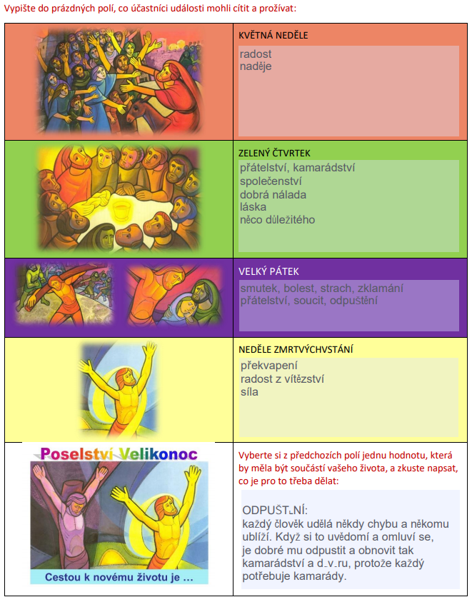
Zadání badatelských nebo tvořivých úkolů:
- najděte ve svém okolí místo, kde se cítím dobře, které mne naplňuje radostí …, vyfotografovat toto místo (různé detaily, celkový pohled apod.) a vytvořit pohlednici nebo prezentaci (či jiný formát), ve kterém se rozdělím o svoji radost s ostatními
- najděte v Bibli knihu Přísloví, která obsahuje průpovídky moudrého krále Šalamouna (10. kapitola): http://www.obohu.cz/bible/index.php?styl=KLP&k=Pr&kap=10; vypište přísloví, která se vám líbí, můžete je ilustrovat

